河北省高等教育自学考试课程考试大纲
课程名称：版面设计 课程代码05422
第一部分 课程性质与学习目的

一、本课程性质与特点
本课程是河北省高等教育自学考试数字媒体艺术专业的平面设计模块中专业核心课程，它是现代设计艺术的重要组成部分，是视觉传达的重要手段。它不仅是关于编排的学问，而且是一种技能，更是一种科学与艺术高度统一的生产活动。版面设计的范围可涉及到招贴、广告、网页、二维动画和影视等数字媒体艺术设计的各个领域，它的设计原理和理论贯穿于媒体艺术设计的始终。版面设计艺术为人们营造新的思想和文化观念提供了广阔天地，已成为人们理解时代和认知社会的重要界面。
二、课程设置的目的和要求
设置本课程，为了使考生能够掌握编排的技能，运用到招贴、广告、网页、二维动画和影视等数字媒体艺术设计的各个领域。本课程注重设计前沿理论的研究和开发，是对考生艺术潜质、思维方式、创造能力等综合素质的全面开发和培养，帮助考生掌握科学的思维方法、搭建完备的设计理念构架、构建合理的设计知识体系，自觉地运用版面设计原理进行艺术设计。
通过本课程的学习，要求考生明确版式设计原理在设计活动中至关重要的作用，理解版式设计基础知识、版式设计的视觉元素、版式设计的关系构成要素，掌握版式设计的实际应用与分析。
三、与本专业其它课程的关系
本课程是河北省高等教育自学考试数字媒体艺术专业的专业核心课程，它是现代设计艺术的重要组成部分，是平面设计的重要手段。
版面设计的范围可涉及到招贴、广告、网页、二维动画和影视等数字媒体艺术设计的各个领域，它的设计原理和理论贯穿于媒体艺术设计的始终。版面设计无疑会为其他课程提供更加有效的创意和设计平台，更好的为视觉传达设计服务。
在前期学习专业基础课《艺术欣赏》、《构成基础》、《设计基础》、《摄影摄像技术应用》的基础上开设计本课程，并辅助后续的拓展课《广告设计与创意》、《图形创意》的学习。

第二部分 课程内容及考核目标

第一章 版式设计基础
一、学习目的与要求
通过本章学习使考生理解版面设计的目的和任务、掌握版面设计的基本概念、形成正确的版面设计观念、懂得版面设计的优劣评价标准。
二、考核知识点与考核要求
第一节 版式设计基础知识
版式设计的概念。（次重点）
第二节 版面设计的原则
1．版式设计的第一要素的概念（一般）
2．版式设计的设计原则（次重点）
第三节 版面设计编排的基本能力
版面设计编排中设计者要具备的操作技能及能力。（重点）
第四节 成功版面设计要求
成功版面设计的具体要求。（重点）
第五节 版面在媒体中的应用
版面设计的范围。（一般）
第六节 版面设计的工作流程
版面设计的工作流程。（重点）

第二章 版式设计的视觉元素
一、学习目的与要求
通过本章学习，要求掌握版面设计中文字、图形、色彩和符号这些设计元素美感，把握版面设计的主要表现方法。
二、考核知识点与考核要求
第一节 文字基本属性
1.文字基本属性的基本内容
文字基本属性的基本内容。（次重点）
2.字体的基本知识
字体是文字基本的属性。（一般）
字体编排的主要目的。（一般）
字体的外形特征。（重点）
3.字性的概念
字性的概念。（一般）
文字设计的内容原则。（次重点）
4.字号
字号的概念。（一般）
5．字距
字距的概念。（一般）
6．行距
行距与字距的关系。（一般）
7．分栏
分栏的概念。（一般）
分栏的内容。（一般）
8．文字间的关系调整
文字的强调的内容。（一般）
文字编排“气口”的概念。（一般）
文字的层次关系的内容。（次重点）
文字排列方向的类型。（次重点）
文字编排对齐的基本形式。（重点）
第二节 标题与正文的编排处理原则
标题与正文的编排处理原则。（次重点）
1．标题的设计
标题的概念。（次重点）
2．正文的设计
正文的概念。（次重点）
正文编排的内容。（次重点）
第三节 版心、页眉与页码的编排设计
版心的概念。（一般）
第四节 文字的输出要求
各种设计软件的不同文字输出文字的输出要求。（一般）
第五节 版面中的图片
图片在版面中起到作用。
1．图片筛选
图片在选用时具备的基本要求。（重点）
2.图片的正确使用
图片的编排的依据。（重点）
3．获取图片的来源和方式
获取图片的来源和方式。（重点）
4．图片输出要求
针对铜版纸印刷输出图像模式。（次重点）
5．图片与文字组合的编排技巧
图文编排的关系。（一般）
6．以图片为视觉主题的编排方法
以图片为视觉主题的编排方法。（一般）
单页版面编排处理方法。（次重点）
7．多图编排处理的原则
多图编排处理遵循的基本原则。（一般）
第六节 版面设计中的色彩与符号
1．色彩与符号在版面中的意义
色彩的概念。（一般）
符号元素的概念。（一般）
2．色彩的作用
色彩在版面中的作用。（次重点）
3．符号在版面中的运用
符号在版面中的作用。（一般）
4．如何运用色彩来提高版面的注意率和阅读率
运用色彩来提高版面的注意率和阅读率的方法。（重点）

第三章 版面设计的关系构成要素
一、学习目的与要求
通过本章学习，使考生了解各种划分类型的版型和美的构成法则以及视觉流程；掌握版面关系要素的基本关系现象和基本的运用方法。
二、考核知识点与考核要求
第一节 版型
1.版型的基本概念
版型的基本概念。（次重点）
2．版型的分类
版型的分类。（一般）
第二节 版面美的形式
形式美法则的概念。（次重点）
1．对称的形式美
对称的形式美的应用（次重点）
2．均衡的形式美
对称的形式美的应用。（次重点）
3．节奏的形式美
对称的形式美的应用。（次重点）
4．韵律的形式美
对称的形式美的应用。（次重点）
第三节 版式的视觉流程
视觉流程的概念。（重点）
一般阅读规律。（重点）

第四章 版面设计的实际运用与分析
一、学习目的与要求
通过本章学习，使考生了解不同媒体的版面设计特点；掌握各类媒体版面设计的方法；能够运用所学知识进行各类媒体的版面设计。
二、考核知识点与考核要求
第一节 杂志的版式设计
杂志的版式设计特点和设计要求。（次重点）
第二节 网页的版式设计
网页的版式设计特点和设计要求。（一般）
第三节 报纸的版式设计
1．报纸版式设计的特点（次重点）
2．报纸正文的处理要求（次重点）
3．报纸图片使用的要求（重点）
第四节 产品招贴广告的版式设计
产品招贴广告的版式设计概念、特点和设计要求。（一般）
第五节 房地产广告的版式设计
房地产广告的版式设计概念、特点和设计要求。（一般）
第六节 户外广告的版式设计
户外广告的版式设计概念、特点和设计要求。（一般）
第七节 DM的版式设计
DM设计的版式设计概念、特点和设计要求。（一般）
第八节 名片的版式设计
1.名片设计的环节。（一般）
2.名片的规格。（次重点）
3.名片的版式类型。（一般）
4.名片设计的原则和要求。（重点）

三、有关说明与实施要求
一、指定教材
《版式设计》 何雄飞主编 湖北美术出版社 2006年版
二、考试内容
本课程考试内容覆盖到各小节。
三、关于命题考试的若干规定
1．本课程的考试应根据本大纲规定的内容来确定考试范围和考核要求。
2、本课程在试题中对不同能力层次要求的分数比例，一般为：重点65%；次重点25%；一般10%。
3、本课程考试试卷采用的题型，一般有：单项选择题、多项选择题、填空题、名词解释题、简答题、案例分析题、方案设计题等。
4、本课程采用百分制评分，60分为合格。
四、题型示例
1．单项选择题
版式设计中所有信息表达都要服务于( )
A．审美 B．信息
C．主题 D．文字
2.多项选择题
版面设计的范畴包括（ ）
A．报刊 B．包装
C．网页 D．动画
E．影视广告
3.填空题
32开杂志每行字数为36～_________个字。
4．名词解释
低版面率
5.简答题
文学类书籍中各级标题设计方法有哪些？
6.案例分析题
找出以下图片在色彩使用时的特点，并说明色彩在版面中的作用？
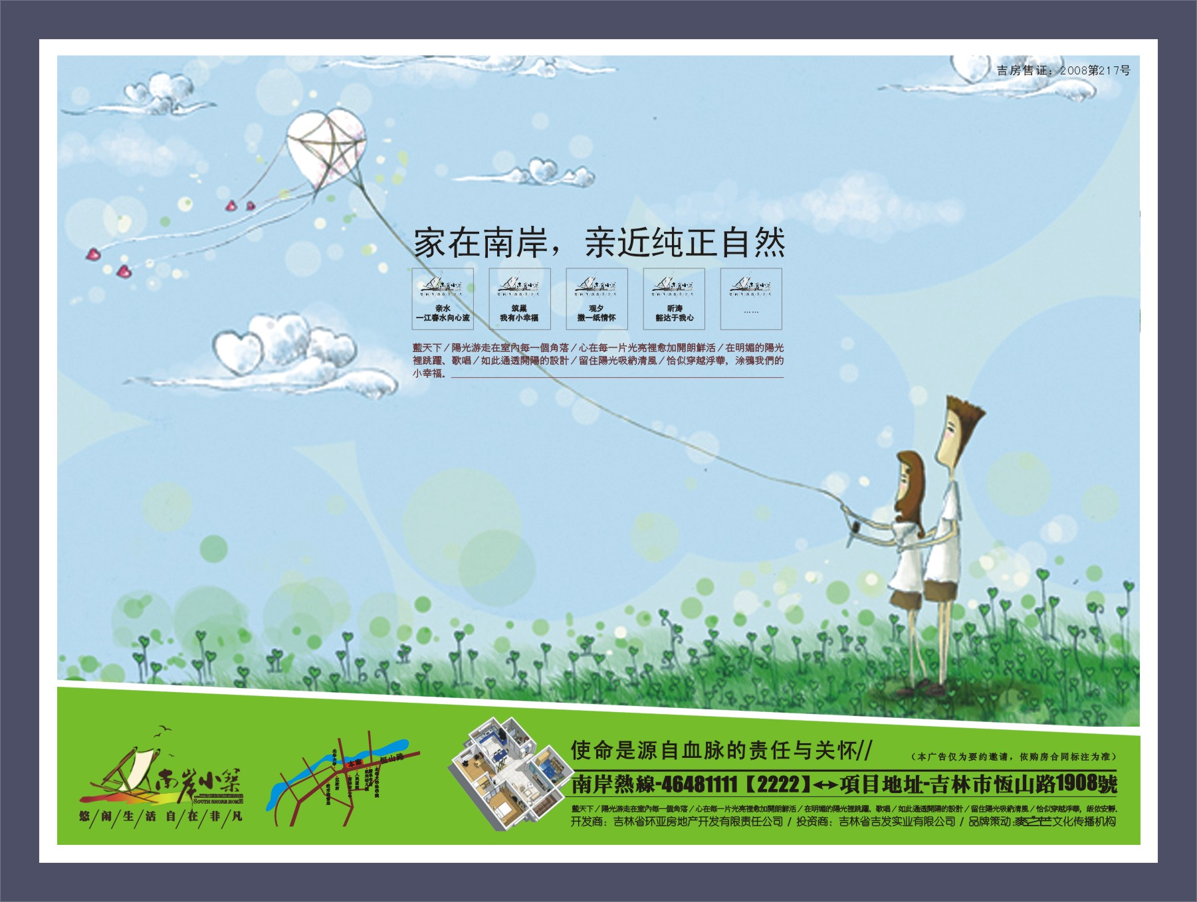
7.方案设计题
完成书籍目录的三种不同版式的设计。

